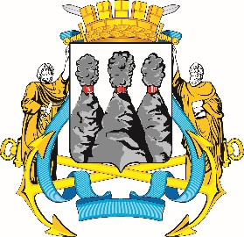
ГОРОДСКАЯ ДУМА
ПЕТРОПАВЛОВСК-КАМЧАТСКОГО
ГОРОДСКОГО ОКРУГА

ПРЕДСЕДАТЕЛЬ

ПОСТАНОВЛЕНИЕ

21.11.2023 № 136

О награждении Почетными грамотами Городской Думы Петропавловск-Камчатского городского округа и Благодарностями председателя Городской Думы Петропавловск-Камчатского городского округа

В соответствии с Решением Городской Думы Петропавловск-Камчатского городского округа от 31.10.2013 № 145-нд «О наградах и почетных званиях Петропавловск-Камчатского городского округа» и протоколом заседания Комиссии Городской Думы Петропавловск-Камчатского городского округа по наградам от 20.11.2023 № 16

ПОСТАНОВЛЯЮ:

1. За значительный вклад в развитие образования на территории Петропавловск-Камчатского городского округа, добросовестный труд, высокий уровень профессионализма и в связи с празднованием 35-летнего юбилея со дня основания муниципального бюджетного общеобразовательного учреждения «Средняя школа № 40» Петропавловск-Камчатского городского округа наградить Почетными грамотами Городской Думы Петропавловск-Камчатского городского округа следующих работников:
Аксютина Анатолия Викторовича – рабочего по обслуживанию здания;
Волкову Ольгу Викторовну – подсобного рабочего;
Закомолкину Татьяну Ивановну – уборщика служебных помещений;
Кириллову Лидию Сергеевну – учителя информатики;
Муравьеву Олесю Владимировну – учителя начальных классов.
2. За особый вклад в развитие образования на территории Петропавловск-Камчатского городского округа, добросовестный труд, высокий уровень профессионализма наградить Благодарностями председателя Городской Думы Петропавловск-Камчатского городского округа следующих работников муниципального бюджетного общеобразовательного учреждения «Средняя школа № 40» Петропавловск-Камчатского городского округа:
Ковалеву Ольгу Дмитриевну – уборщика служебных помещений;
Кузнецову Светлану Сергеевну – повара.

И.о. председателя Городской Думы  Петропавловск-Камчатского  городского округа |  | С.А. Сароян

